|  |  |  |
| --- | --- | --- |
| Logótipo da Escola | Matemática – 5.º ano | Professor:  ___________________ |
| Ficha de Trabalho | Data: ___/___/______ |
| ALUNO: ______________________________________________________________________ N.º: ________ TURMA: ________ | | |

**1. Constrói** um triângulo [*ABC*] que obedeça às seguintes condições:

* $\overline{AB}=4,5 cm$;
* $B\hat{A}C= 45°$;
* $C\hat{B}A= 60°$.

Utiliza o material de desenho adequado.

*Nota* – Não apagues as linhas auxiliares.

**2.** Constrói um triângulo $[ABC]$ que obedeça às seguintes condições:

* $\overline{AB} = 4$*cm*;
* $\overline{BC}=6$*cm*;
* $A\hat{B}C=100°$*.*

Utiliza o material de desenho adequado.

*Nota* – Não apagues as linhas auxiliares.

**3.** **Constrói** um triângulo $[ABC]$ que obedeça às seguintes condições:

* $\overline{AB} = 5$*cm*;
* $\overline{BC}=6$*cm*;
* $\overline{AC}=4,5$*cm*.

Utiliza o material de desenho adequado.

*Nota* – Não apagues as linhas auxiliares.

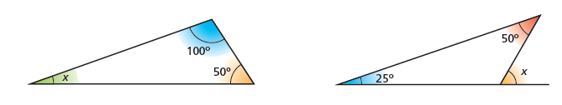**4.** Determina a medida da amplitude do ângulo *x*, assinalado em cada uma das figuras seguintes.

**a) b)**

**R**: _______________________________ **R**: ______________________________

**5.** A Ana desenhou um triângulo em que um lado mede 10 cm e outro mede 6 cm.

Assinala com ✗ a opção que apresenta um comprimento possível para o terceiro lado.

3 cm 4 cm 12 cm 17 cm

**6.** Um triângulo tem um lado que mede 7 cm e outro que mede 12 cm.

Das medidas a seguir indicadas, quais podem representar o comprimento do terceiro lado?

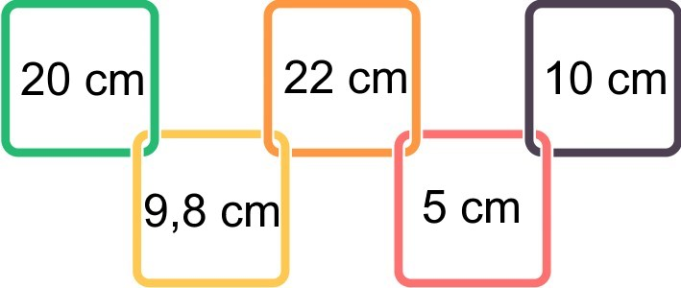

**Resposta**: ___________________________________________________________________

**7.** Na figura seguinte, está representado o triângulo [*ABC*].

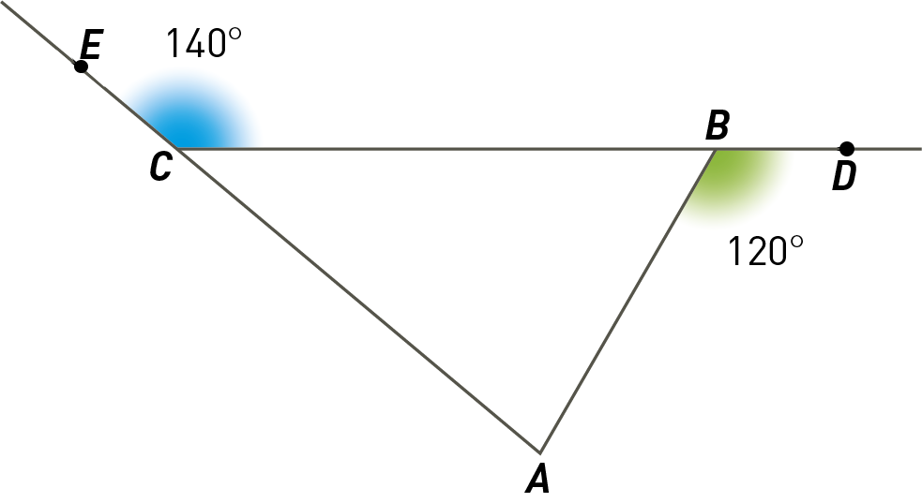

**• F**

Sabe-se que:

* o ponto E pertence à reta AC;
* o ponto D pertence à reta CB;
* $A\hat{B}D=120°$;
* $B\hat{C}E=140°$.

Qual é a amplitude do ângulo CAF?

**Resposta**: ___________________________________________________________________

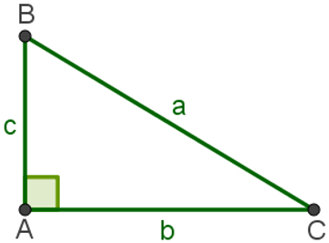

**8.** Observa o triângulo [*ABC*], retângulo em A.

Indica, usando as letras da figura, os segmentos de reta correspondentes à hipotenusa e aos catetos do triângulo [ABC].

**Resposta**: ___________________________________________________________________

___________________________________________________________________

**9.** Na figura seguinte, está representado o triângulo [*ABC*].

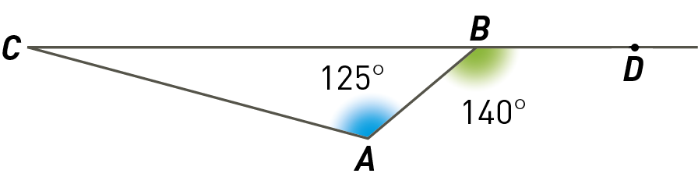

Sabe-se que:

* o ponto D pertence à reta CB;
* $A\hat{B}D=140°$;
* $B\hat{A}C=125°$.

Qual é a amplitude do ângulo ACB?

**Resposta**: ___________________________________________________________________

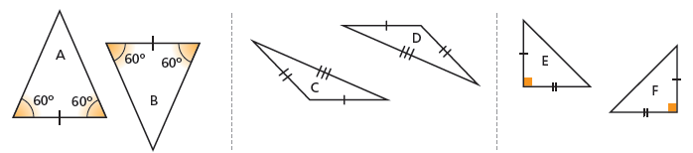**10.** Na figura, estão representados três pares de triângulos geometricamente iguais.

Faz corresponder, com um traço, cada par de triângulos, da coluna da esquerda, ao critério de igualdade, da coluna da direita, que permite verificar que os triângulos são iguais.

|  |  |  |
| --- | --- | --- |
| **Triângulos** |  | **Critério** |
| A e B •  C e D •  E e F • |  | • Lado, Lado, Lado  • Lado, Ângulo, Lado  • Ângulo, Lado, Ângulo |

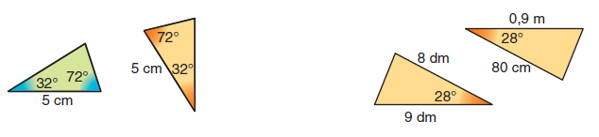**11.** Considera os seguintes pares de triângulos geometricamente iguais. Indica qual é o critério de igualdade de triângulos (LLL, LAL ou ALA) presente em cada caso.

**a) b)**

Critério: ____________________ Critério: ____________________

**12.** A figura seguinte pode ser decomposta no paralelogramo [*ABCD*] e no triângulo [*BEC*].

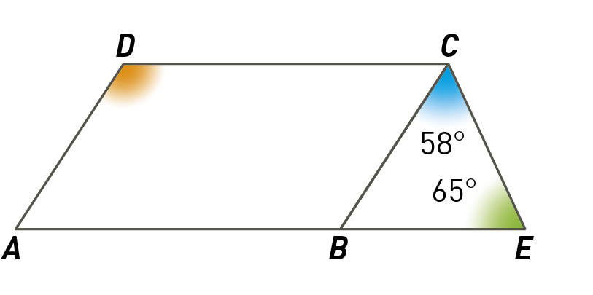

**a)** Determina a amplitude do ângulo CBE.

**b)** Classifica o triângulo [*BEC*] quanto ao comprimento dos lados.

**c)** Determina a amplitude do ângulo ADC.

**13.** Um quadrado tem 6 m de lado.

**a)** Qual é seu o perímetro?

**b)** Determina a sua área.

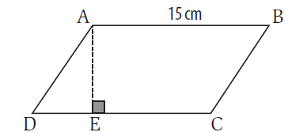

**14.** Considera o paralelogramo [ABCD] da figura.

Sabendo que $\overline{AE}=8 cm$, **determina** a área do paralelogramo [ABCD].

**15.** Calcula **a área e o perímetro** de cada uma das figuras seguintes.

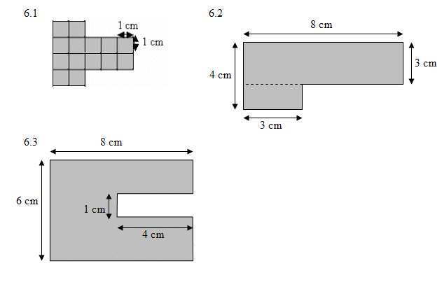

**a)**

**b)**

**16.** Calcula a área de cada uma das figuras seguintes, em centímetros quadrados.

3 cm

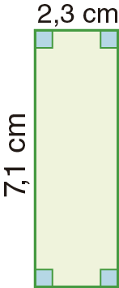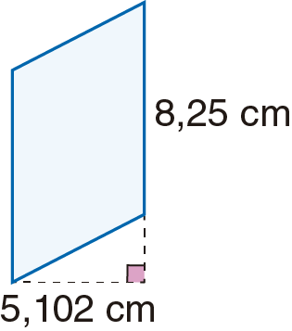**a) b) c)**

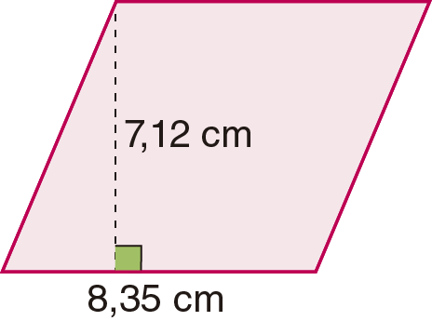

12 cm

10 cm

1,2 dm

0,05 m

8 cm

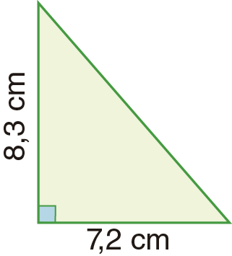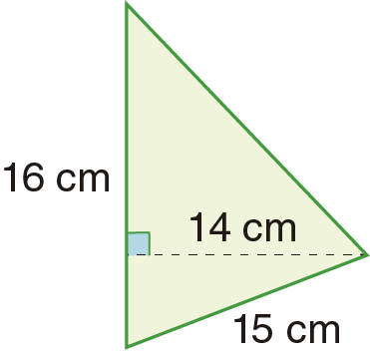

12 cm

0,15 m

**d) e)**

**17.** Para pintar o muro da casa, o Tiago ficou responsável pela compra da tinta. O muro tem as dimensões do retângulo apresentado abaixo.

|  |
| --- |
| 4,1 m |

|  |
| --- |
| 12 m |

Na loja, o Tiago pediu ajuda para saber quantos litros de tinta devia comprar. Informaram-no de que cada lata de 5 litros dava para pintar aproximadamente 13 m2. Quantas latas de 5 litros tem o Tiago de comprar?